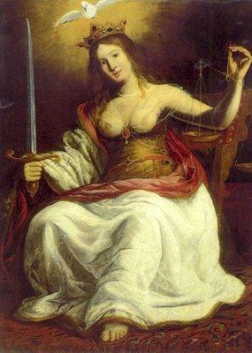
1

COMITATO PER LE PARI OPPORTUNITA’
CONSIGLIO ORDINE AVVOCATI DI CAGLIARI

CON LA TOGA……………IN SALUTE
I incontro dedicato alla informazione e prevenzione delle malattie femminili cardiovascolari e oncologiche

LUNEDI’ 9 MARZO 2009
ore 15,30/18,30

CAGLIARI

Sala Biblioteca Consiglio dell’Ordine degli Avvocati

Intervengono

Prof. Giuseppe Rosano
Direttore del Centro di Ricerca Clinica dell’IRCCS San Raffaele Pisana

Prof. Giuseppe Mercuro
Direttore Dipartimento Scienze Cardiovascolari e Neurologiche Università di Cagliari

Dott. Arnaldo Boi
Direttore della Struttura Dipartimentale di Senologia dell'Azienda Ospedaliera Brotzu

Coordina
Avv. Susanna Pisano
Presidente Comitato Pari Opportunità del Consiglio Ordine Avvocati

In occasione dell’8 marzo, giornata mondiale dedicata alla donna, cessati gli echi delle rumorose “feste delle donne”, l’idea di questo incontro per ampliare la cultura della prevenzione nel campo della salute. Il CPO si propone di sensibilizzare le donne, in particolare tutte le donne che gravitano, per motivi legati alla loro professione, nel nostro palazzo di giustizia.
La partecipazione è libera

